Honorarudbetaling / betaling for udlæg ifm. rejseaktivitet

For at få udbetalt honorar for en opgave eller rejseaktivitet, skal du udfylde en honorarblanket og sende den via formularen på socialstyrelsens hjemmeside.
Det du skal gøre er:
- Åbn honorarblanketten klik ’Aktiver indhold’ og gem blanketten på din egen pc
(Blanketten åbnes fra socialstyrelsens hjemmeside: https://socialstyrelsen.dk/om-os/okonomi/Honorar-og-udlaeg)
- Indtast oplysninger, herunder honorar og eventuelle rejseomkostninger (på baggrund af den aftale der er indgået med bestiller i Socialstyrelsen)
- Angiv om du ønsker beskatning som hhv. B- eller A-indkomst
- Du kan nu vælge om du vil udskrive blanketten og underskrive den, hvorefter du skal scanne blanketten ind og vedhæfte denne. Alternativt kan du også undlade at underskrive blanketten, idet du ved at sende blanketten retur til Socialstyrelsen via din E-boks, samtidig elektronisk godkender blankettens indhold

Når du er færdig med at udfylde honorarblanketten og har gemt dine ændringer, går du tilbage til Socialstyrelsens hjemmeside https://socialstyrelsen.dk/om-os/okonomi/Honorar-og-udlaeg og sender den færdige honorarblanket via formularen. Det gør du ved at trykke på feltet ”Anmod om honorarudbetaling”. Formularen åbner nu et vindue til din egen e-boks med en sikkermail til økonomiafdelingen i Socialstyrelsen.
I tekstfeltet skal du skrive ”Udfyldt honorarblanket”. Tryk herefter på billedet af en papirclips, for at vedhæfte din udfyldte honorarblanket. Når du har vedhæftet blanketten og skrevet i tekstfeltet, skal der trykkes på ”send”.
Din besked vil nu blive sendt til Socialstyrelsen (sikker mail). Udbetaling af honorarer følger lønudbetalingerne i det offentlige lønsystem SLS.

Eksempel - vejledning til udfyldelse
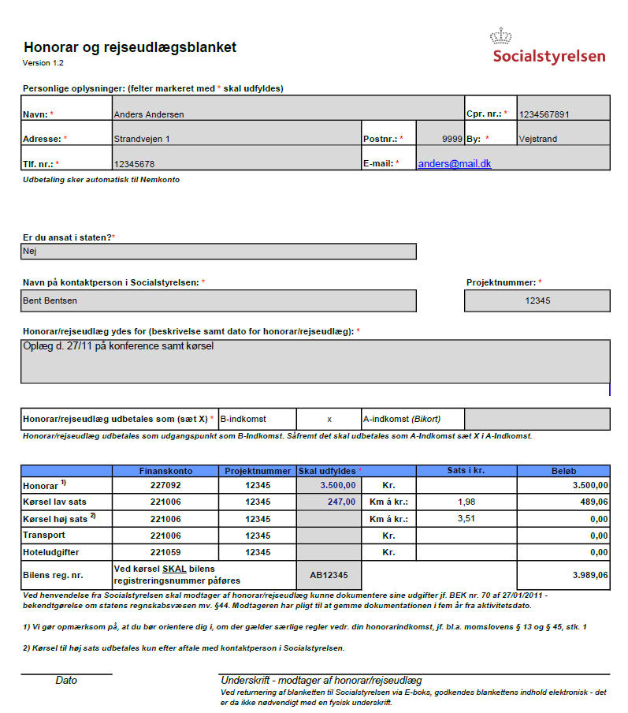

Personlige oplysninger: Her udfyldes din kontaktinformation.
Navn på kontaktperson i Socialstyrelsen: Her anføres den kontaktperson i Socialstyrelsen, som honoraret er aftalt med.
Projektnummer: Kontakt din kontaktperson i Socialstyrelsen for oplysning af projektnummer (5-cifret nummer).
Honorar/rejseudlæg ydes for: Her beskrives baggrunden samt datoen for honorar/rejseudlæg (2-3 linjer).
Honorar/rejseudlæg udbetales som: Her sættes kryds i enten A- eller B-indkomst.
Skema: Her anføres beløb/km for det aftalte honorar/ydelse.
Bilens reg.nr.: Ved kørsel i bil skal registreringsnummeret oplyses.

Spørgsmål kan rettes til budget@socialstyrelsen.dk eller til din kontaktperson hos Socialstyrelsen. Det er vigtigt at spørgsmål ikke indeholder fortrolige eller personfølsomme oplysninger.

Med venlig hilsen
Telefon +45 72 42 37 00
www.socialstyrelsen.dk

